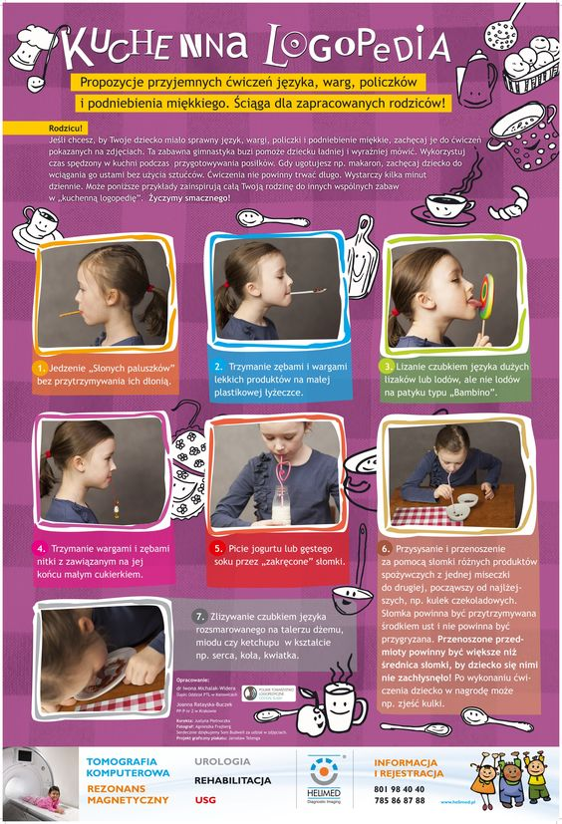

Ćwiczenia logopedyczne usprawniające język
i wargi

Zabawy z nutellą, dżemem, miodem:
- posmaruj kąciki ust dziecka np. nutellą – zadaniem dziecka jest zlizać czubkiem języka słodycz,
- wysmaruj usta dziecka np. nutellą – zadaniem dziecka jest zlizać ją z ust zataczając językiem koła,
- nanieś np. nutellę za górne zęby w jamie ustnej dziecka – zadaniem dziecka jest zlizać czubkiem języka słodycz, nie zamykając przy tym ust;

Ćwiczenia ze słomką, chrupkami, słonymi paluszkami, płatkami śniadaniowymi:
- przytrzymywanie słomki wargami w płaszczyźnie poziomej,
- podtrzymywanie słomki pod nosem przy użyciu górnej wargi,
- jedzenie słonych paluszków przy użyciu warg (bez pomocy rąk),
- podnoszenie samymi ustami / językiem płatków śniadaniowych ze stołu,
- przyklejanie kawałka chrupka kukurydzianego pomiędzy nos a górną wargę, następnie odklejanie owego kawałka czubkiem języka;

